5. Összetett geometriai testek modellezése

5.1. Prizma modellezése a jellegzetes körvonalrajza / elölnézete / alapján

Hengeres munkadarabok egyik szimmetriasíkjának meghatározására – más néven egyirányú központosításra - gyakran prizmát használnak. Az un. fix prizmákat két illesztőszeggel és két csavarral pozícionálják, ill. rögzítik. Ilyen prizmát használnak a fúró és maró munkadarab-befogó készülékeknél. A prizmák jellemző méretei a hengeres munkadarab átmérőjétől függenek. Az alábbi ábrán a fix prizma ábrája és méretválasztéka látható. A konkrét méreteteket a táblázat alapján a gyakorlatvezető adja meg. Az alapmodellt mindenki a saját adataival készítse el!
Alkatrész  átmérője | ∅ 15 –  ∅ 20 | ∅ 20 –  ∅ 25 | ∅ 25 -  ∅ 35 | ∅ 35 –  ∅ 45 | ∅ 45 –  ∅ 60 | ∅ 60 –  ∅ 80 | ∅ 80 –  ∅ 100
B | 22 | 22 | 28 | 28 | 35 | 35 | 40
C | 12 | 12 | 16 | 16 | 21 | 21 | 24
D1 | 10 | 10 | 13 | 13 | 16 | 16 | 20
d | 7 | 7 | 9 | 9 | 11 | 11 | 13
d1 / H7 / | 5 | 5 | 6 | 6 | 8 | 8 | 10
f | 7 | 7 | 10 | 10 | 12 | 12 | 14
g | 5 | 5 | 6 | 6 | 7 | 7 | 8
H | 16 | 22 | 25 | 30 | 35 | 40 | 45
K | 9 | 12 | 14 | 18 | 22 | 25 | 30
L | 45 | 55 | 70 | 85 | 100 | 120 | 140
l | 8 | 8 | 10 | 10 | 12 | 12 | 14
M | 6 | 8 | 12 | 16 | 20 | 30 | 40
N | 18 | 25 | 32 | 42 | 55 | 65 | 85
P | 30 | 40 | 50 | 65 | 75 | 90 | 110

Mint már említettük a báziselem létrehozásánál gyakran törekszünk arra, hogy az alkatrész teljes alakjából a profilvázlatnál minél többet megmutassunk. Ilyen megfontolásból először a prizma jellegzetes körvonalrajzát használhatjuk fel. A körvonalrajz alapján csak a báziselemet modellezzük, a prizma további alaksajátosságait – furatok, letörések - a bázistesten utólag hozzuk létre elhelyezett alaksajátosságként.

- Profilvázlat készítése

A bevezető ismeretekben már tájékozódhattunk arról, hogy a geometriai modellezés kezdetén a gép automatikusan felvesz egy üres vázlatot kezdeti vázlat névvel az alapsíkon.
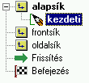
Egy üres vázlatba a modellezésnél leggyakrabban egy profilvázlatot rajzolunk.

Az adott feladatnál rajzoljuk meg a prizma durva profilvázlatát és tekintsük meg az automatikusan felismert kényszereket!

Vonal ►Egyenes  Tervezési ikon :  Gyorsbillentyű : S  Kijelölés ► Kényszerek ,  Tervezési ikon ,  Gyorsbillentyű: N | 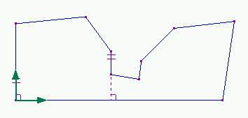
A profilvázlat rajzolásánál az alapvonalat az X tengellyel párhuzamosan húztuk - Shift + - , a többi vonal rajzolásánál egyszerre ügyeltünk a hasonlóságra és a vázlatszerűségre. A program automatikusan felismerte két függőleges vonal párhuzamosságát, illetve ugyanezen vonalak merőlegességét az alapvonalra.
Természetesen ugyanilyen kényszerekkel ellátott ábrát nehéz és nem is szükséges készíteni. Ugyanakkor a segédlet követhetősége megkívánja, hogy azonos alapokról építsük fel a geometriai modellt. Ennek érdekében töröljük le az előbb bemutatott geometriai kényszereket! / Kényszerek kijelölése + Delete /

Megjegyzés: A rajzolás közben a csatlakozó vonalak találkozási pontjai egybeeső pontokat - - alkotnak. Ezek a pontok is geometriai kényszernek számítanak. Automatikusan jönnek létre a csatlakozó vonalak rajzolása közben, letörlésük esetén újból csatlakoztatni kell a vonalakat. Az újból csatlakoztatás egy kijelölt vonal végpontjának elmozdítását - , - elendedését, majd a végpotok összeillesztését jelenti. Több vonalelemből álló vázlat esetén az egybeeső pontok helyreállítása hosszadalmas, ezért az egybeeső pontokat nem célszerű letörölni.
Rögzítsük az alapvonalat, hogy annak helyzete változatlan maradjon!  Vonalak kijelölése  Vonalak rögzítése | 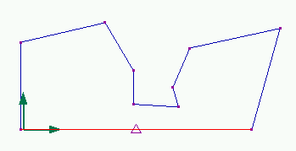
Adjuk meg a baloldali függőleges egyenes szakasz és az alapvonal merőlegességét!  Vonalak kijelölése  Merőlegesség  Megjegyzés: a merőlegességet a program csak két kijelölt szakasz között alkalmazza | 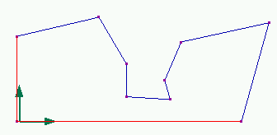
Írjuk elő a függőleges szakaszok párhuzamosságát!  Vonalak kijelölése  Párhuzamosság  Megjegyzés: a párhuzamosság kényszere több kijelölt vonalra is megadható. | 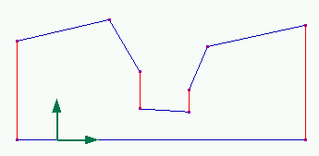
Adjuk meg a vízszintes szakaszok párhuzamosságát!  Vonalak kijelölése  Párhuzamosság | 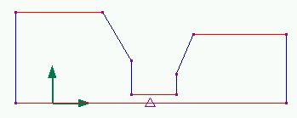
Essen a két felső vízszintes szakasz egy- vonalba és a két szakasz legyen egyenlő!  Vonalak kijelölése  Egyvonalba igazítás  Egyenlő hossz  Megjegyzés: az egyvonalba igazítás helyett a befoglaló függőleges méretek egyenlősége is alkalmazható. | 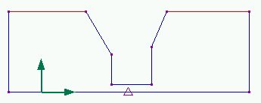
A többi szimmetrikusan elhelyezkedő vonalnál is páronként adjuk meg az egyenlő hosszúságot!  Vonalak kijelölése  Egyenlő hossz | 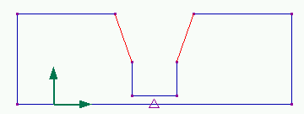

Ezzel csupán geometriai kényszerekkel kialakítottunk egy szimmetrikus profilvázlatot. A profilvázlat teljes határozottságához méretkényszereket kell megadni. A méretmegadásnál számolnunk kell azzal, hogy a vázlat méretei jelentősen eltérnek a modell tényleges méreteitől. Ilyen helyzetben – mint ahogyan azt a bevezető ismeretekben írtuk - célszerű a felkínált méreteket elfogadni, a méretmegadással lekötni minden szabadsági fokot, majd utólag módszeresen megváltoztatni a méreteket. A méretek megadásánál tartsuk tiszteletben a konstruktőr elképzeléseit, azokat a méreteket adjuk meg, amelyek a megadott 2D – s rajzon szerepelnek. Ez különösen fontos akkor, ha egy alkatrész méretválasztékkal készül, ugyanis a méretek változtathatósága egy adott mérethálózatot feltételez. A prizma esetén a szögérték – 90 fok – állandó, így akár merőlegességi kényszert is alkalmazhattunk volna, de az előbb említett elvek miatt inkább a szögértéket adtuk meg.

Méretmegadás a felkínált méretek elfogadásával.  Méretezés | 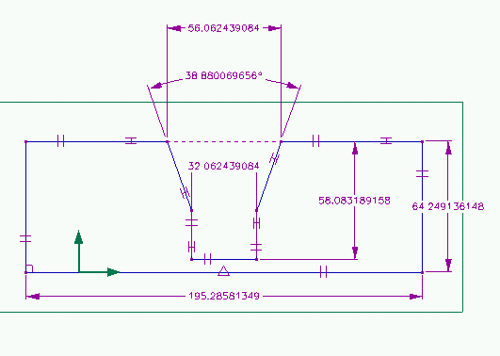

A méretváltoztatásnál vegyük figyelembe, hogy a felkínált hosszméretek nagyobbak. Ilyenkor általános szabály, hogy a kisebb hosszméreteket módosítsuk először, majd a befoglaló méretek átírását hagyjuk a végére. Jelen esetben célszerű a szögérték módosításával kezdeni a méretváltoztatást.

Méretmódosítás.  Kényszerek kijelölése  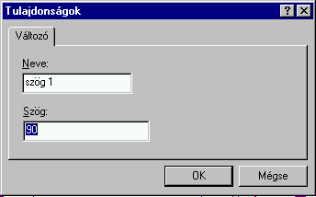 | 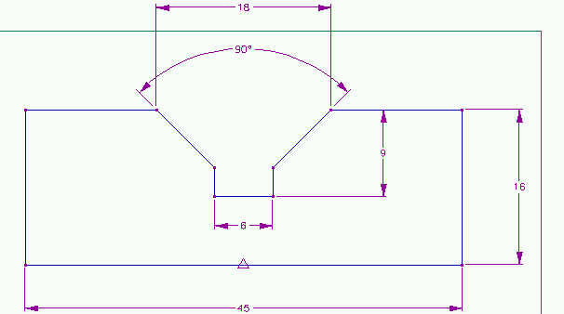

Az ábrán látható méretek megadásával határozottá tettük a profilvázlatot. A vázlat az alapsíkon – a felülnézeti munkasíkon – van. Életszerűbb, ha a vázlatot áthelyezzük az a frontsíkra – az elölnézeti munkasíkra.

Vonalak kijelölése + Tulajdonságok / Kattintsunk kétszer az egyik kijelölt vonalra /

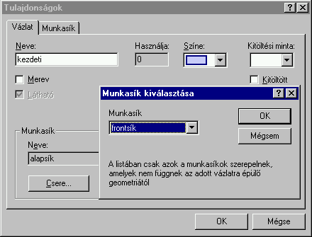

A munkasík változtatása követhető a modellfán. / Az aktív munkasík neve a böngészőben vastag betűvel látható. /
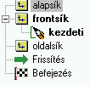
A három alapértelmezésű munkasík megjelenítése is jól mutatja a változást.

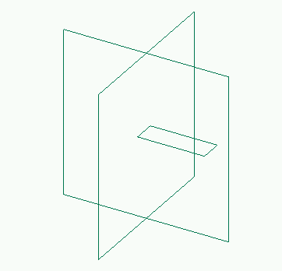  Munkasík: Alapsík | 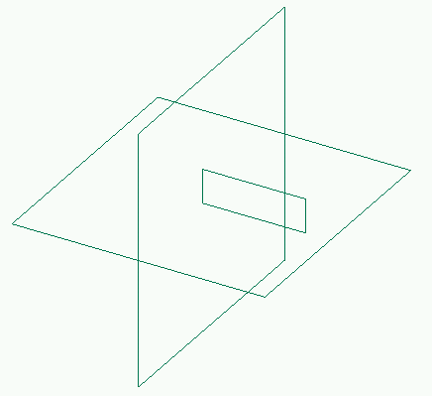  Munkasík: Frontsík
A munkasíkot a grafikus ablakban egy zöld téglalap reprezentálja. Ha a munkasíkon vázlat található, akkor a munkasík mérete az adott vázlathoz igazodik. Ez figyelhető meg a fenti ábrákon is. / Az aktuális munkasík mérete feltűnően kicsi. /
A munkasík változtatásakor a vázlatot a munkasík irányú nézet beállításával 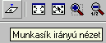 tekinthetjük meg mérethelyes állapotában.

Az aktuális munkasík koordinátarendszerét zöld nyilak jelölik. Ha egy vázlatot áthelyezünk másik munkasíkba, akkor a koordinátarendszer origója más helyre kerülhet. A munkasík origójának nincs kitüntetett helye, az bármikor áthelyezhető, ha a feladat úgy kívánja. / Jobb oldali egérgomb – Tengely áthelyezése – A vázlat egy fogópontjának kijelölése. /

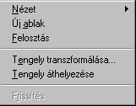 | 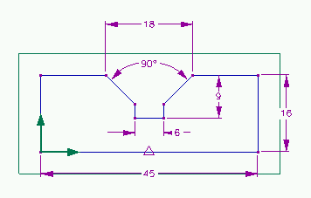

Természetesen a vázlatkészítést kezdhetjük a frontsíkon felvett új vázlaton is. Ilyenkor az alapsíkon a kezdeti vázlat megmarad mint üres vázlat, a frontsíkon pedig a gép kiosztásának megfelelően vázlat 1 szerepel.

- 3D – s építőelem készítése a 2D- s vázlat alapján
A prizma bázistestét a profilvázlat kihúzásával készíthetjük el.
Építőelem ►Profil kihúzása, vagy Építőelemek eszköztár

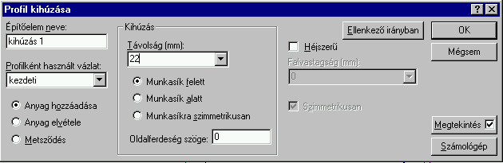

- További alaksajátosságok megadása

A bázistestet többnyire továbbfejlesztjük, a modell alaksajátosságát lépésről – lépésre formáljuk, azaz újabb építőelemeket helyezünk el a modellen. Az új építőelem létrejöhet felvázolt alaksajátosságként, illetve elhelyezett alaksajátosságként és eredményezhet anyag hozzáadást, illetve anyag elvételt. A furatok elkészítéséhez az elhelyezett alaksajátosságot választjuk. Ennél a megoldásnál a furatok helyén köröket kell rajzolni, de azok átmérőjét nem kell megadni, hanem a furatot jellemző adatok megadásához egy párbeszédablakot használunk.

A furat elhelyezésének lépései:
- Hozzunk létre egy új vázlatot – vázlat 1 - egy új munkasíkkal – munkasík 1 -a testnek azon a felületén, ahová a furatot szeretnénk elhelyezni. Az új munkasík és vázlat létrehozásánál először kijelöltük a kiválasztott felületet !

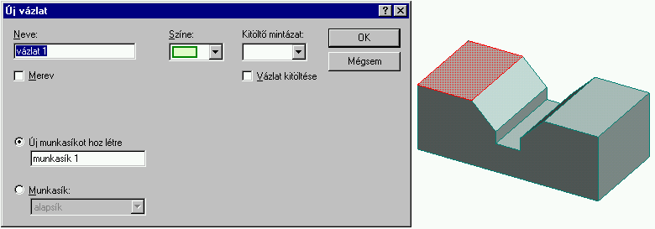
- Az új munkasíkra vetítsük fel a prizma alaplapjának két hosszanti élét!

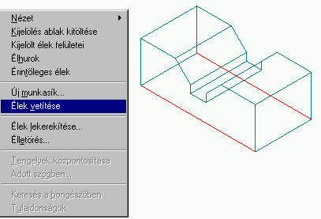

- Alakítsuk át a vetített vonalakat szerkesztő-vonalakká és ugyancsak szerkesztővonalakkal kössük össze a vetített vonalak középpontjait!
- Az előző vonallal párhuzamosan jobbra és balra a fogópontok felhasználásával húzzunk két segédvonalat. A segédvonalakat is alakítsuk szerkesztővonalakká!
- A felezőpontok alapján létrehozott középvonal helyzete egyértelmű, a segédvonalak helyzetét métermegadással kell biztosítani. A segédvonalakon rajzoljunk két kört az illesztőszegek helyén. A körök középpontja a segédvonalak egy – egy fogópontja legyen. A furatok létrehozásakor a körök középpontja fogja megadni a furatok tengelyének pozícióját. Egyszerre csak azonos méretű, típusú furatokat lehet elhelyezni. A furat tengelye merőleges lesz a felvett munkasíkra. A körök átmérője az elkészítendő furatok mérete szempontjából lényegtelen. A körök helyzetét a szerkesztő-egyenesen méretmegadással határozzuk meg! Az alsó furat helyzetének megadásánál célszerű szerkesztővonalat alkalmazni.

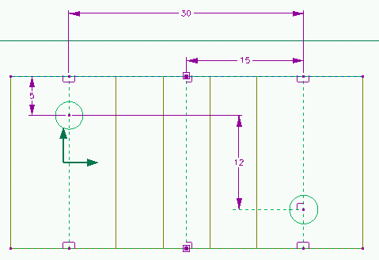
- Válasszuk ki az Építőelem – Furat parancsot - ! Egy párbeszédablak jelenik meg a képernyőn!

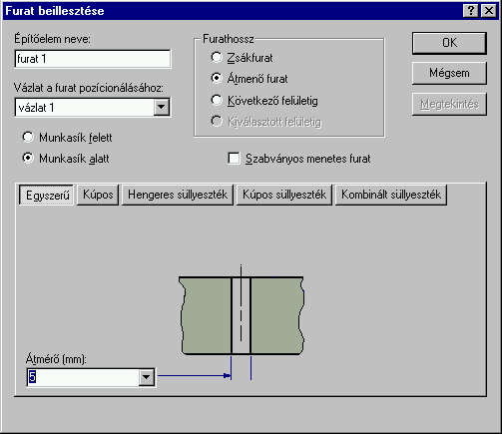

A párbeszédablak bezárásával elkészül a két furat.

A hátralévő két süllyesztett furat helyét új vázlaton kell megadni / Vázlat2 / , mert az egy vázlathoz tartozó furatok egyformák lennének. / A munkasík változatlan. /

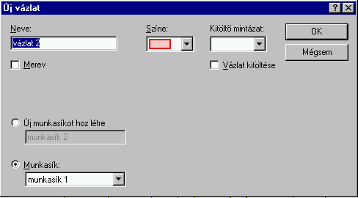

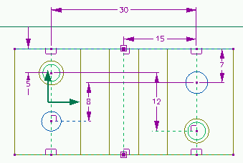

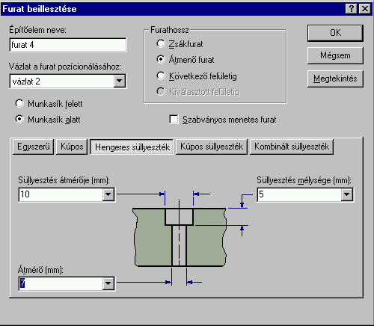

Az élletörések elhelyezése

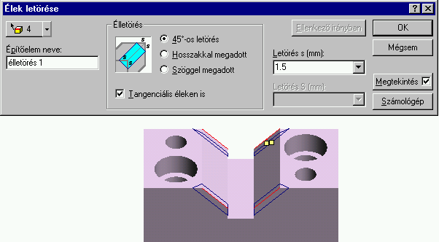

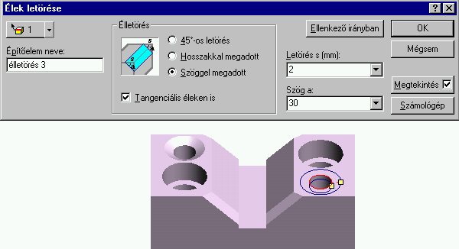

- A prizma elkészítése moduláris építkezéssel

Az előző megoldásnál arra törekedtünk, hogy a profilvázlatnál az alkatrész alakjából minél többet megmutassunk. A megoldásnál a nyers / furatok nélküli / prizmát mint báziselemet egyetlen profilvázlat felhasználásával készítettük el. A megoldásra jellemző, hogy a profilvázlat viszonylag bonyolult, ugyanakkor a változtatásokat egyetlen profilvázlatnál el lehet végezni.

Esetenként célszerű a báziselem létrehozásánál az egyszerűségre törekedni. Például a prizmát kialakíthatjuk egy téglatestből is.

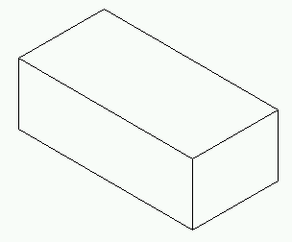 | 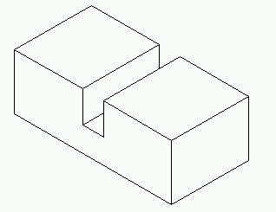 | 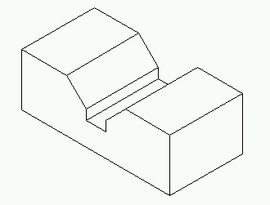
Az ábrán látható moduláris megoldásnál könnyebb a részleges módosításokat végrehajtani, ami a gyakorlatban sokszor előnyös. A moduláris megoldásnál a modell felépítése gyakran a gyártás lépéseinek felel meg. A következőkben négy különböző megoldást mutatunk be a szimmetrikus geometriai modell létrehozására.

- Modellezés a felülnézeti kép felhasználásával, a szimmetria biztosítása a
felezőpontok összekötésével.
- Modellezés a felülnézeti kép felhasználásával, a szimmetria biztosítása új
munkasík – szimmetriasík, vagy más néven középsík – felvételével.
- Modellezés a felülnézeti kép felhasználásával, a szimmetriasík biztosítása
tervezői összefüggéssel.
- Modellezés szimmetrikus kihúzással az oldalnézeti kép felhasználásával.

Modellezés lépései

- Szimmetria biztosítása a felezőpontok összekötésével.

- Bázistest létrehozása

A téglatest mint báziselem a téglatest valamelyik körvonalrajzából állítható elő kihúzással. Az első három megoldásnál a profilvázlatot a téglatest felülnézeti képének megfelelően vettük fel.
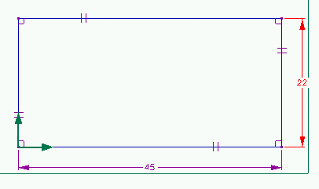
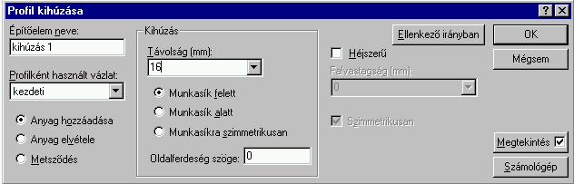

- A téglalap keresztmetszetű horony kialakítása felvázolt alaksajátossággal

Az elkészült bázistestből többféleképpen kialakíthatjuk a nyers – furatok és letörések nélküli – prizmát. A bemutatott megoldás egy lehetséges a sok közül.
A téglalap keresztmetszetű horony elkészítéséhez vegyünk fel egy új vázlatot egy új munkasíkkal együtt.
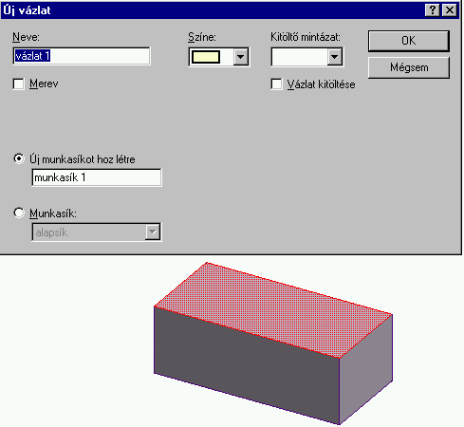

A kijelölt felület közepén kell a hornyot kialakítani. A horony szimmetrikus helyzetét úgy biztosíthatjuk, hogy a felső lap hosszanti párhuzamos éleinek középpontját összekötjük egy egyenes szakasszal . Az egyenes szakasz megrajzolását, a felezőpontok összekötését az un. fogópontok segítik. A fogópontok helye méretváltoztatás után is a szimmetriasíkban marad, így a megoldás korrekt. Az egyenes szakasz helyettesíthet egy profilvázlatot, ha a kihúzást héjszerűen, szimmetrikusan végezzük el.

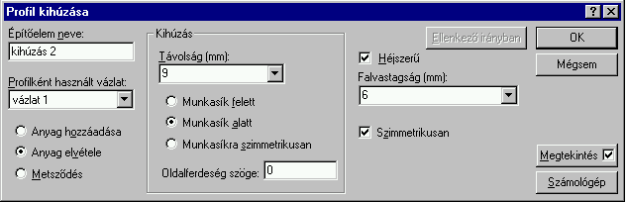
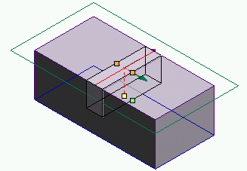

- Módosítási példa

A parametrikus geometriai modellezés jellemző lépése a módosítás. Változtassuk meg az alaplap 45 mm hosszú élét 55 mm – re és győződjünk meg az új szimmetriasík helyességéről!

A módosításhoz aktivizáljuk a kezdeti vázlatunkat!

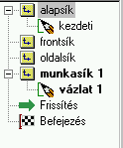 | 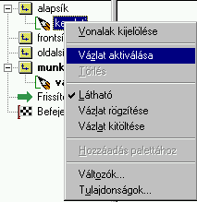 | 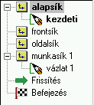

A kezdeti vázlaton már végrehajtható a méretmódosítás.

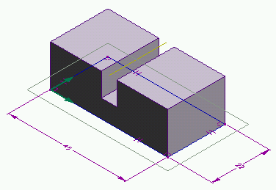 | 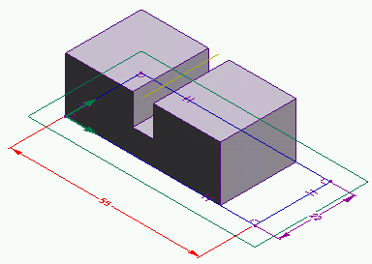

A méretváltoztatás után frissíteni kell a modellt és megkapjuk a módosított változatot.
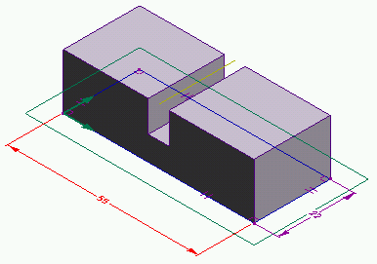
Az ábrán jól látható, hogy a horony a módosított modellnél is szimmetrikusan helyezkedik el.
Kívánatos a többi módosítási lehetőséget is gyakorolni!

- A háromszögletű kivágás elhelyezett alaksajátossággal

A háromszögletű kivágás elkészítéséhez kézenfekvő lenne az élletörést alkalmazni elhelyezett alaksajátosságként. Az élletörésnél a téglalap keresztmetszetű hornyok kijelölt éleit kell letörni.

A modellezés követelményeként már említettük, hogy a konstruktőr által megadott méretek közvetlenül módosíthatók legyenek. A rajzon a háromszögletü kivágás méretei: N, M, 90°. A letöréses megoldásnál a szögérték - ha áttérünk az adott szöggel való letörésre - módosítható, de az N méret / N= 18 mm / közvetlenül nem változtatható, az egy kiadodó méret. A letörés elvégzéséhez a letörés s távolságát kell megadni, ezt szemlélteti a letörésnél használatos párbeszédablak. A letörés mértéke az ( N – M ) / 2 összefüggéssel számítható. Az összefüggés értéke a mintapéldában 6 mm. Ez a méret tervezői összefüggésként megadható, de a hozzá szükséges ismereteket később sajátítjuk el. A következő ábrákon egy 6 mm –es él-letörést mutatunk be elhelyezett alaksajátosságként.

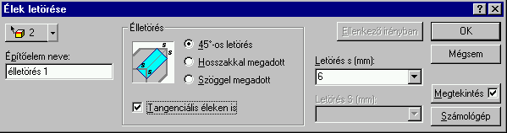

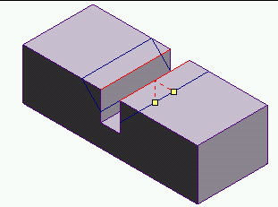

- A háromszögletű kivágás felvázolt alaksajátossággal

A felvázolt alaksajátossággal létrehozott építőelemnél egy új vázlattal határozzuk meg az eltávolítandó anyag alakját, méretét, helyzetét. A vázlatkészítéshez vegyünk fel egy új munka- és vázlatsíkot a téglatest homloklapján!

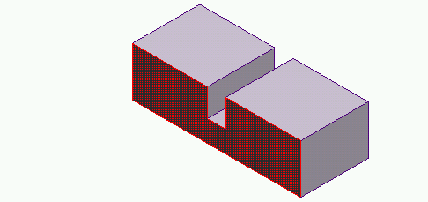

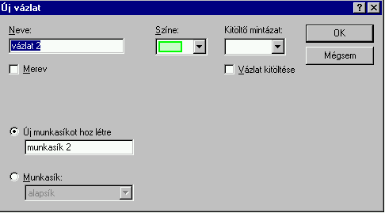

Húzzunk az alapvonal középpontjából az alapvonalra merőleges szerkesztővonalat! Ez a szerkesztővonal a mindenkori szimmetriasíkban helyezkedik el.
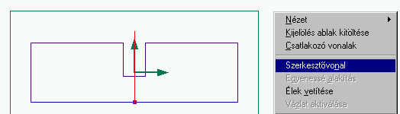
Vázoljunk háromszöget a szerkesztővonal és a téglatest felső élének fogópontjait felhasználva! A szerkesztővonal fogópontja bíztosítja a háromszög illeszkedő csúcspontjának helyzetét.

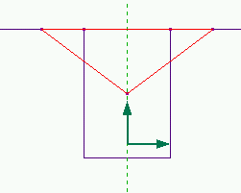

Geometriai kényszer megadásával - - tegyük a háromszöget egyenlőszárúvá, majd adjuk meg az ismert méreteket!

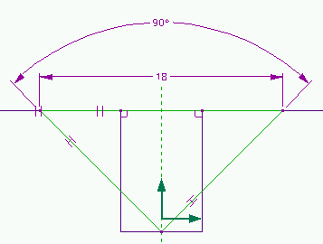

Végezzük el a kihúzást!

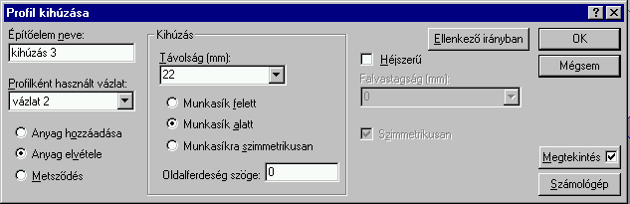
A háromszögletű kivágásnál az anyageltávolítást megoldhatjuk a háromszög vetítésével is.
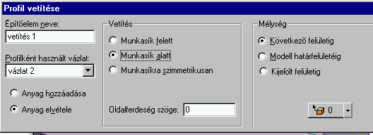

A prizma többi alaksajátossága a korábbi megoldás szerint elkészíthező.

- Modellezés szimmetriasík, vagy más néven középsík felvételével.

- Munkasík, vázlat felvétele, aktiválása, törlése

Kiindulási alapnak tekintsük a felülnézeti kép alapján létrehozott bázistestet. / Lásd 5.2.1.1. pontot. / A bázistesten úgy kell felvennünk egy munkasíkot, hogy az a bázistest módosítása után is szimmetriasík maradjon. Az ilyen munkasík felvételét a szoftver támogatja. A szimmetriasík felvételéhez először jelöljük ki a téglatest azon felületeit , amelyek meghatározzák a szimmetriasíkot, majd az Új munkasík párbeszédablaknál kapcsoljuk be a Középsík rádiógombot.

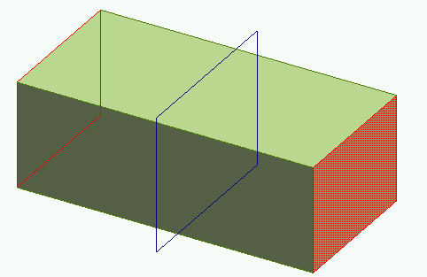

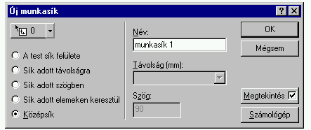

A létrehozott munkasík 1 még nem aktív. Az aktív munkasík neve a böngészőben vastagon van szedve.
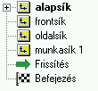
A munkasík 1 automatikusan aktívvá válik, ha azon új vázlatot készítünk.

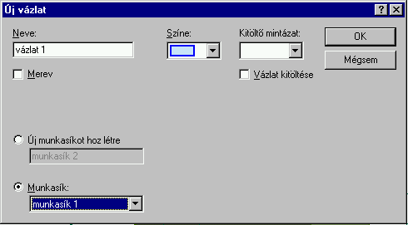

A felvett új vázlat – vázlat 1 – a böngészőben csak akkor látható, ha a munkasík 1 előtt lévő + jelre kattintunk. Amelyik munkasík előtt nem látható + vagy - jel, az a munkasík még üres, azaz nem tartozik hozzá vázlat.

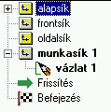

Ha valamilyen oknál fogva szeretnénk visszatérni az alapsík aktív állapotára, akkor jelöljük jelöljük ki az alapsík kezdeti vázlatát és a jobb oldali egérgomb megnyomása után aktiváljuk a vázlatot.
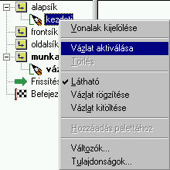

Előfordulhat olyan eset, hogy egy vázlatot meg akarunk szüntetni. Megszüntetni csak akkor tudunk egy vázlatot, ha az üres és nem aktív. / Ha nem üres, akkor előbb ki kell törölni a hozzá tartozó vonalakat. / Az üres vázlatot – pl. vázlat 1 - jelöljük ki a böngészőben és megszüntetéséhez a jobb egérgomb megnyomása után válasszuk a Törlés parancsot!
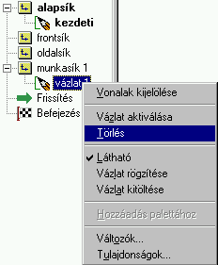

Munkasík is kitörölhető, ha az nem aktív. A törléshez jelöljük ki a munkasíkot - pl. munkasík 1 - és nyomjuk meg a Delete billentyűt! A munkasík akkor is kitörölhető, ha az nem üres.

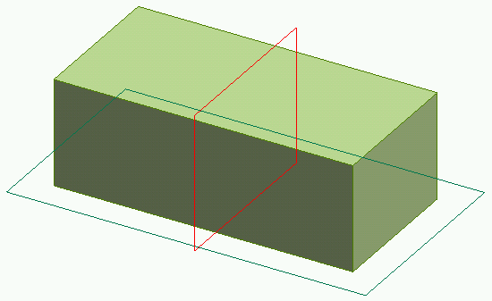

- Téglalap keresztmetszetű horony kialakítása nyitott profil kihúzásával

Miután felvettük az új vázlatot – vázlat 1 -, húzzunk egyetlen vízszintes vonalat az ábra szerint, majd végezzünk profilkihúzást! A kihúzásnál anyagot távolítunk el a munkasíkra – középsíkra – szimmetrikusan.
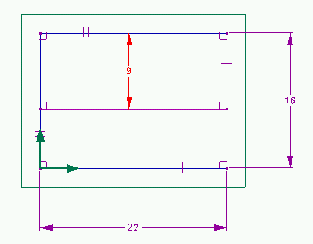

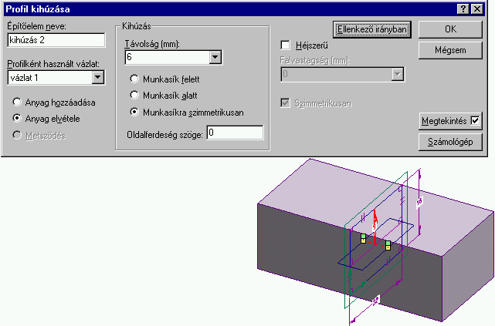

A szoftver leírása – súgója – szerint az ilyen jellegű kihúzás – nyitott profil kihúzása - akkor használható, ha a nyitott profil a már létező test határvonolaihoz csatlakozik.
Más szoftvernél / pl. Mechanical Desktop-nál / is használható kontúrvonal a profilvázlat lezárására, de ott manuálisan kell kijelölni azokat a kontúrvonalakat, amelyekkel a vázlat zárttá tehető. Ott a használhatósága korlátozott – csak akkor alkalmazható, ha az élek kör alakúak vagy egyenesnek látszanak az aktuális nézetben. A Desktop2000$i^{2}$automatikusan felismeri a zárási lehetőséget, csak azt kell kijelölni, hogy a kihúzást a megrajzolt vonal melyik oldalán képzeljük el. A fenti ábrán piros nyíl mutatja a kihúzás irányát. A nyíl irányának megfelelően a téglalap keresztmetszetű horony felfelé lesz nyitott. A közölt megoldás korlátjait – bonyolult geometria melletti alkalmazhatóságát - , megbízhatóságát – módosítás utáni viselkedédét – a viszonylag kevés gyakorlatunk miatt még nem tudjuk minősíteni. Néhány további példát mutatunk be az alkalmazására.

A téglatest felső lapján v alakú vázlatot rajzoltunk, amit a téglatest éle zár be. A vázlat részben határozatlan. A vonalak egy – egy végpontja a téglatest egy – egy sarokpontjához kötődik, de a vonalak találkozási pontja nem illeszkedik fogóponthoz. A téglatest módosításával a kivágás alakja változik, vagy el sem készül.
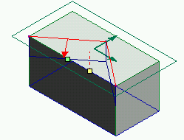 | 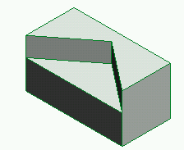 | 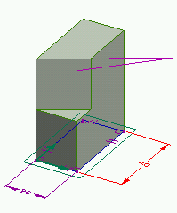

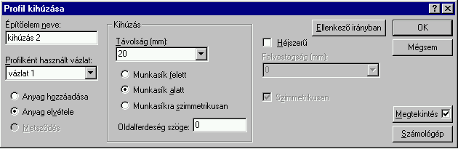

Az előző páldát módosítottuk. Szerkesztővonallal összekötöttük a téglatest hosszanti éleinek felezőpontjait és a hiányos profilvázlat vonalai a segédvonal felezőpontjában találkoznak. A modell tetszés szerint módosítható, a fogópontok egyértelműen meghatározzák a kivágást.

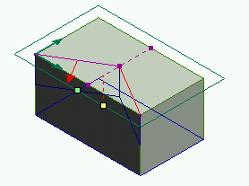 | 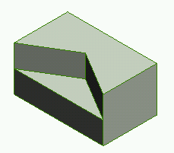

A téglatest felső lapján az élek középpontjait kötöttük össze, amit a többi él zár. A lépcsőzés helyét a piros nyíl mutatja. A pábeszédablak beállítása az előző példához képest változatlan. A modell módosítás után is megörzi az alaksajátosságát.

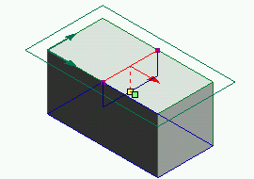 | 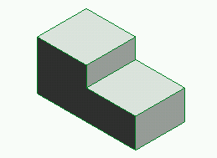

A téglatest felső lapján egy ferde vonalat húztunk, ami nem kapcsolódik a téglatest éleihez. Ettől függetlenül a profilvázlatot a szoftver automatikusan kialakítja. A lépcsőzés helyét a piros nyíl mutatja. A pábeszédablak beállítása az előző példához képest változatlan. Jelentős méretcsökkentskor a fede vonal kívül marad a téglalpon. Ezt a példát csak szemléltetéskén mutattuk be, alkalmazását pontos geometriai modell létrehozásához nem javasoljuk.

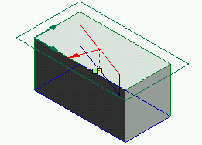 | 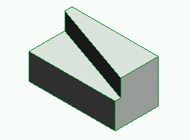

A téglalap keresztmetszetű horony elkészítéséhez használhatjuk a héjszerű kihúzást is.

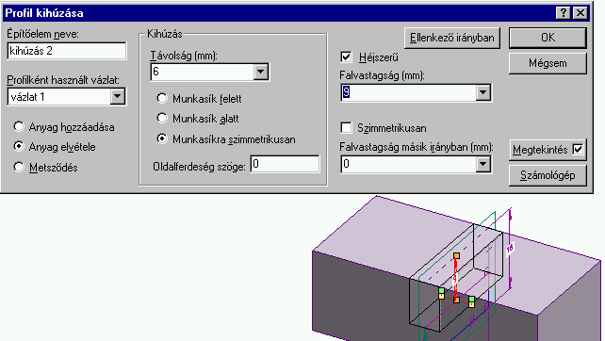

A háromszögletű kivágást hasonlóan végezhetjük el, mint az 5.2.1.5. pontnál azt megtettük.

- A szimmetriasík biztosítása tervezői összefüggéssel.

- A változókról és a tervezői összefüggésekről
A Pro/DESKTOP automatikusan rögzíti a tervezési munka folyamán megadott értékeket. A rögzített értékeket modellváltozóknak nevezzük. Ezek a változók megtekinthetők a Változók nevű párbeszédablakban. Például a bázistest esetén az alapsíkhoz rendelt változók:
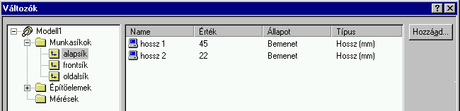
A bázistest magassági mérete – 16 mm - a kihúzáskor jött létre. Ezt az értéket – modellváltozót – a párbeszédablak Építőelemek sorában érhetjük el.

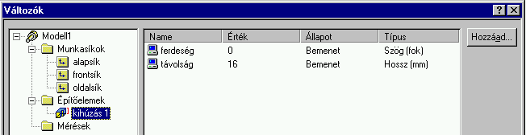

A párbeszédablak elérési lehetőségei:

- Böngészőben  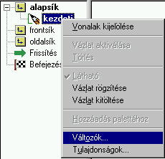 | - Menüben  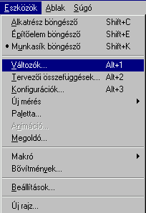 | - Jobb oldali egérgombbal  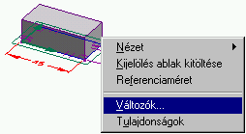  Megjegyzés:  - Előzetesen ki kell jelölni egy méretet

Hasonló modellváltozót kapunk, ha egy munkasíkot veszünk fel adott távolságra.

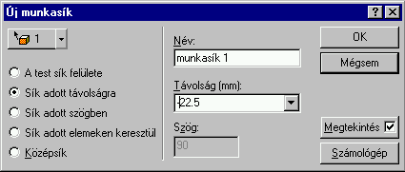
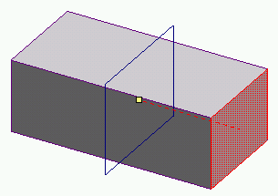
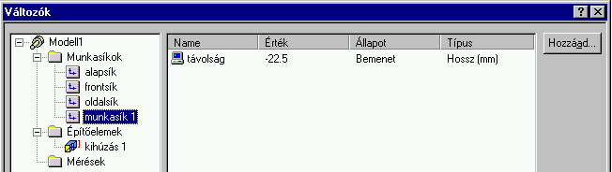

A felvett munkasík a modell pillanatnyi méretei mellett egyúttal szimmetriasík is. Azt, hogy a felvett munkasík a modell méretváltoztatás után is szimmetriasík maradjon tervezői összefüggéssel adhatjuk meg. A tervezői összefüggéssel a modellváltozók között írhatunk elő összefüggést. Adott esetben a munkasík távolsága a véglaptól a mindenkori alapsík\hossz 1 méret fele legyen.
A Tervezői összefüggés elérése:

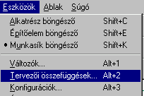

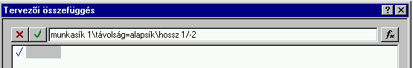

A tervezői összefüggést megadásához a párbeszédablak felső sora áll rendelkezésre. Ha nincs aktív állapotban, akkor az egérrel kettőt kattintsunk az alatta lévő szürke téglalapra.
Az aktív állapotú ablaknál begépelhető a tervezői összefüggés, de egyszerűbb a váltózókat átvenni a Változók párbeszédablakából vagy a modellről. Ehhez a megfelelő méretre kell kattintanunk.

Amikor egy változó egy tervezői összefüggésben szerepel, akkor a szülő objektumot is meg kell adni és az elnevezések közé (\) jelet kell elhelyezni.
Pédául a munkasík 1\távolság egy olyan változó, melyet a rendszer hozott létre a megjelölt munkasíkhoz kapcsolódó hosszméret azonosítására. A tervezői összefüggés elfogadása – Enter – után a párbeszédablak a következő képet mutatja:

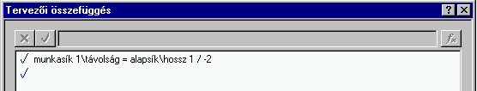

Ha egy változót egy tervezői összefüggés használ, akkor a Pro/DESKTOP megváltoztathatja az Állapot paraméterét. Így kerülhető el a túlhatározottság. Az összefüggés megadásakor - munkasík 1\távolság = alapsík\hossz 1/-2 - a Pro/DESKTOP automatikusan megváltoztatja a változó állapotát a bal oldalon Kimenetre.

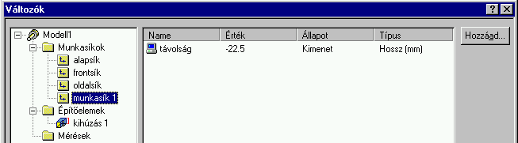

A szimmetrikusan elhelyezkedő munkasíkon vázlatot kell készíteni az 5.2.2.2 pontban leírtaknak megfelelően.
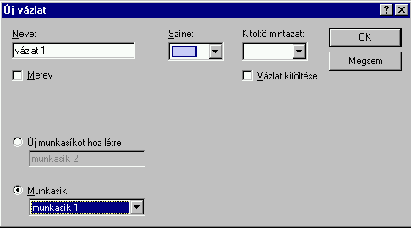

- Modellezés szimmetrikus kihúzással az oldalnézeti kép felhasználásával.

- Bázistest létrehozása

- Készítsünk profilvázlatot az oldalnézeti képnek megfelelően az alapsíkon!
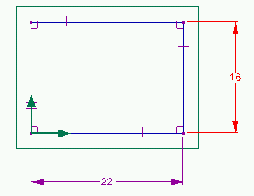
Helyezzük át a profilvázlatot az oldalsíkra!

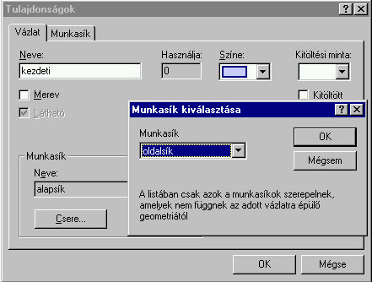

Végezzünk szimmetrikus kihúzást!

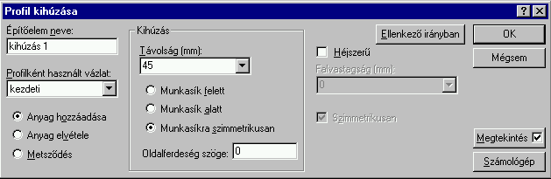

A feladat hátralévő rézse elvégezhető pl. az 5.2.2.2. pont alapján
- A táblázati értékek megvalósítása konfigurációkkal

A parametrikus modellezés biztosítja a méretek változtathatóságát. A különböző nagyságú prizma méreteit átírni mégsem egyszerű feladat.
A Pro/DESKTOP-ban lehetőség van egy modell különböző variációit egyetlen modellben lekezelni. Ennek értelmében a különböző méretválasztékkal megadott prizmát nem kell külön – külön modellezni, vagy a méreteket egyesével módosítani. A modell a különböző variációkat konfigurációkban tárolja. Konfigurációkat az Eszközök> Konfigurációk paranccsal tudjuk létrehozni és kezelni. Az egyes konfigurációk - a különböző méretű prizmák - megjelenítéséhez a fejlécében levő Konfiguráció lenyíló menüt kell megnyitni és a megfelelő konfigurációt kiválasztani és a modellt frissíteni.
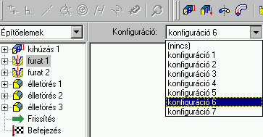

A konfigurációk felhasználásának más – pl. animáció készítése - lehetősége is van. Ebben a fejezetben csak a méretválaszték szerinti modellezéssel, mint típusfeladattal, illetve annak megoldásával foglalkozunk.

Először ismerkedjük meg a felvázolt alaksajátosságokhoz kapcsolódó méretkény-szerekkel, mint modellváltozókkal. Induljunk ki a prizma jellegzetes profilvázlatából, használjuk az erre épülő megoldást.
A profilvázlatunk mint ismeretes a frontsíkon kezdeti elnevezéssel szerepel. Kattintsunk a jobb egérgombbal a kezdeti vátlatra, illetve jelöljük ki a felbukkanó menün a Változókat.

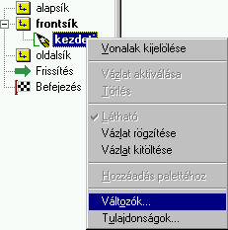

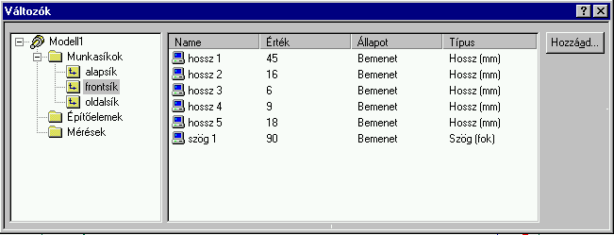

A profilvázlat méretei és a Változók elnevezésű párbeszédablakban szereplő hosszméretek azonosíthatók. A hossz 1, stb. elnevezéseket célszerű megváltoztatni, változóneveket a feladatkiírás táblázata szerint felvenni.
A névváltoztatásnál az egérrel kattintsunk egyszer pl. a hossz 1 elnevezésre, majd ha az elnevezést sikeresen kijelöltük, akkor ismét kattintsunk a kijelölt területre. A második kattintásra többnyire a kijelölt területet egy téglalap veszi körül. Ilyen állapotban átírhatjuk az elnevezést. Elvégezve a hosszméretek átnevezését:
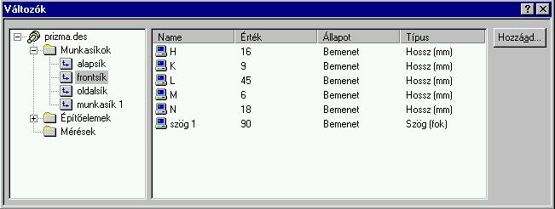

A munkasík 1 elnevezésű síkon két vázlatot készítettünk / vázlat 1, vázlat 2 /. Az egy munkasíkon lévő vázlatok változói együtt jelennek meg a párbeszédablakban.

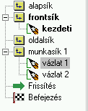

A munkasík 1 elnevezésű síkhoz tartozó változók úgy is elérhetők, hogy a Változók elnevezésű párbeszéd-ablak böngészőjénél rákattintunk a munkasík 1 mezőre. Az alábbiakban már az áttírt változók nevei láthatók.

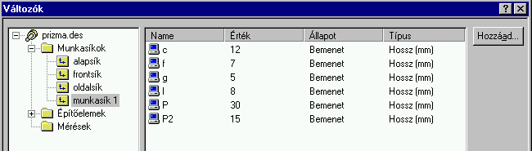

A prizma méreteit megadó táblázatban nem szerepel P2 változó, de a rajzon szerepel egy P/2 méret. Ezt tervezői összefüggéssel meg lehetne adni, de az egyszerűség kedvéért külön P2 változóval jelöljük a P méret felét.

A hiányzó méretek a Böngésző Építőelemek nevű könyvtárban találhatók. A kihúzásnál B=22, az illesztőszeg furatánál / furat 1 / d1= 5 az átírt változó illetve méret. A süllyesztett furat adatait a következő táblázat tartalmazza.

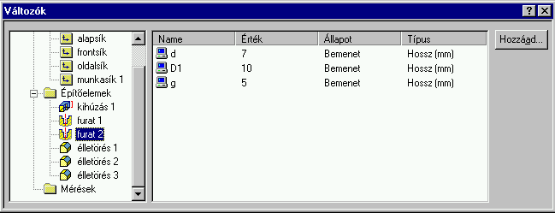

A változók megjelenhetnek a konfigurációkban, így egyszerűen létrehozhatók egy alkatrész különböző variációi. A Konfigurációk nevű párbeszédablaknál a Tulajdonságok ⇒ Tulajdonságok hozzáadása ⇒ Objektumok kijelölése, átvitele műveleteket elvégezve a választandó tulajdonságok közé felvesszük a prizma változóit.

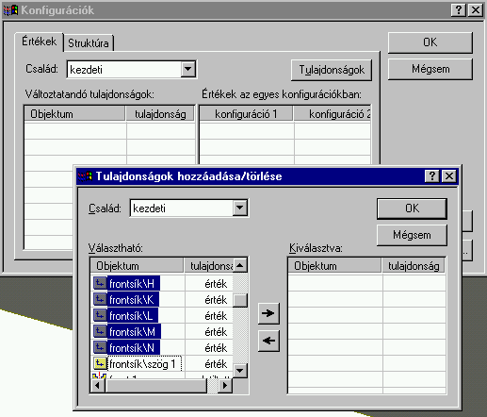

Ezt követően 7 új konfigurációt veszünk fel és a felvett konfigurációknál megadjuk a változók konkrét értékeit.

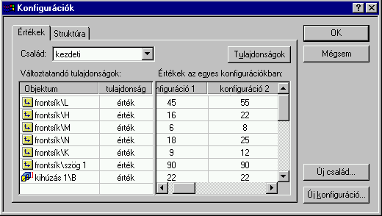

A Konfiguráció lenyíló menünél a megfelelő konfiguráció beállítható és egy frissítés után megtekinthető.
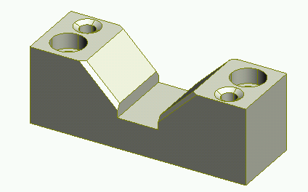
A kidolgozott feladatnál az alapmodell megfelel a konfiguráció 1 – nek. Egyébként az alapmodellhez történő visszatéréshez a Konfiguráció lenyíló menükből a Nincs pontot kell választani.

Nyelesprizma modellezése

Gyakorlásképpen készítsük el az ábrán látható nyeles prizma geometriai modelljét!

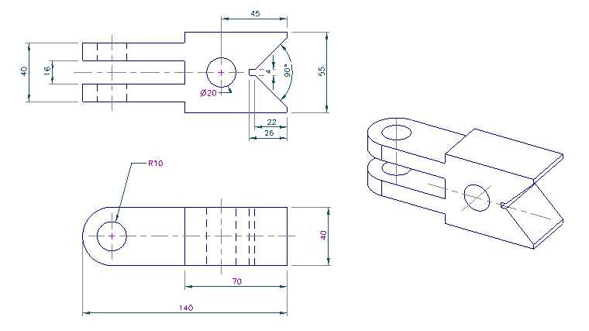
Mint ahogyan azt az előzőekben tapasztaltuk, egy alkatrész geometriai modelljét többféleképpen is felépíthetjük. A megoldási változatok mindegyikénél elvárható, hogy azok a méretek legyenek közvetlenül változtathatók, amelyek az ábrán adva vannak.

A következőkben csak egy megoldást mutatunk be, ami a profilvázlatok szimmetrikus kihúzásával jellemezhető.

Az alapsíkon a kezdeti vázlat legyen a következő:

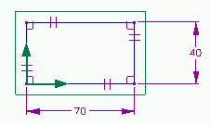

Végezzünk szimmetrikus kihúzást!
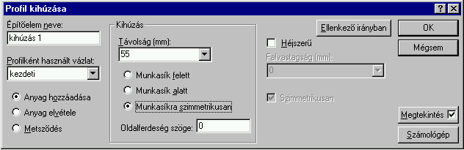

Az alapsíkon kezdeményezzünk egy új vázlat készítését!

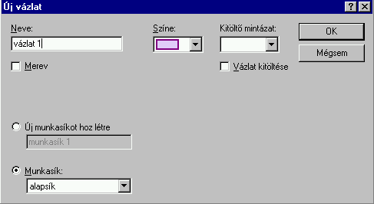

Az új vázlatot – lásd piros szinnel – a fogópontok segítségével csatlakoztatjuk a kezdeti vázlathoz.
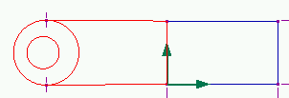

A piros színű durva vázlatból le kell törölni a felesleges részt, a megmaradt vázlatnál geometriai kényszereket / a függőleges vonal rögzítését, a hozzá csatlakozó egyenesek merőlegességét, a körök koncentrikusságát / kell megadni.

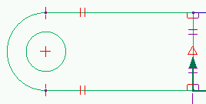 | 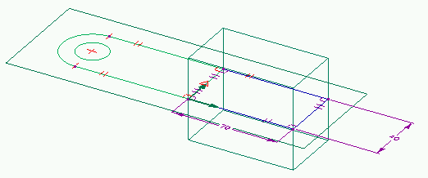
Méretkényszereket helyezünk el és elvégezzük a szimmetrikus kihúzást.

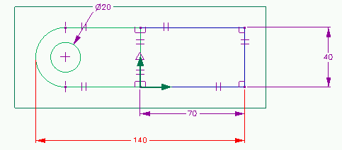

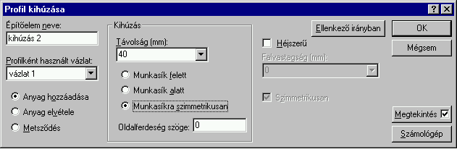

Korábban példákat láttunk arra, hogy a vázlatok lezárására konturvonalak is felhasználhatók. Jelen esetben elhagytuk a vázlat függőleges csatlakozó vonalát. A szimmetrikus kihúzást a szoftver nem végezte el, pontosabban a vázlat bezárását és a furatot nem tudta egyidejüleg értelmezni.

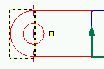

Ha kitöröljük a furatot eredményező kört, akkor már a szimmetrikus kihúzás elvégezhető. A kétféle megoldás eredménye:

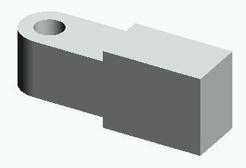 | 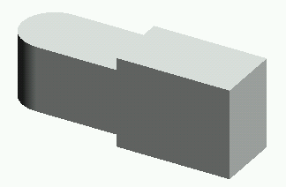
Természetesen a furat utólag előállítható, de az első megoldás kevesebb lépéssel célhoz vezet, így azt fogadjuk el, illeve azzal a modellel dolgozunk tovább.

A horony kivágásához vázlat 2 névvel elegendő egyetelen vonallal összekötni a helyzetadó fogópontokat – lásd piros vonalat. A vázlat lezárását a program automatikusan elvégzi, csak a szimmetrikus kivágás oldalát kell kijelölni.
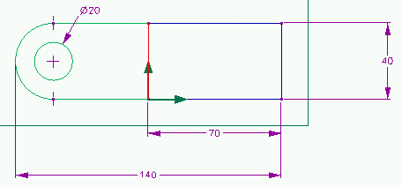

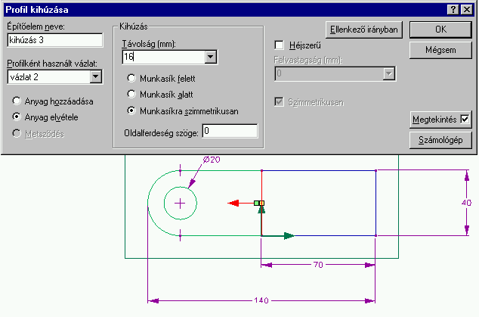
A prizma alakú résznél is van egy 4 mm – es horony, aminek kialakítására több lehetőség van. Például kialakíthatjuk az előzőhöz hasonlóan, azaz egyetlen vázlatvonallal. A vonal helyzetét – 26 mm - méretkényszerrel kell megadni. Természetesen a horony a test végéig ér, a prizma alakú rész kialakítása még hátra van.
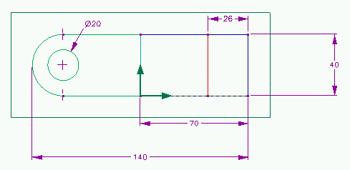

A hátralévő alaksajátosságok létrehozásához vegyünk fel egy új munka- és vázlatsíkot és azon egy félig nyitott vázlatot!

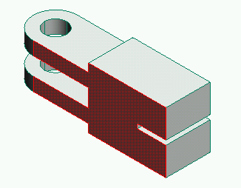 | 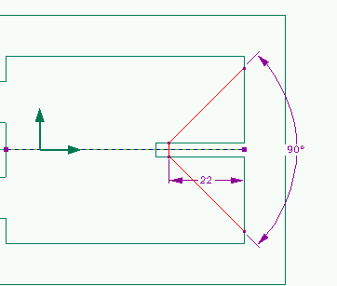

A vázlat segítségével akár kihúzással, akár vetítéssel eltávolíthatjuk a felesleges anyagot.

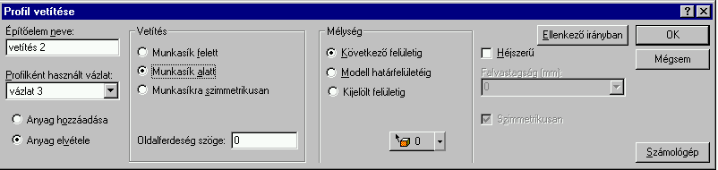

A furat kialakítható felvázolt vagy elhelyezett alaksajátossággal. Mindkét megoldásnál egy kört kell rajzolni és annak meg kell határozni a helyzetét. A különbség csak az átmérő megadásánál van. Jelen esetben egyszerűbbnek tartjuk a vázlatnál megadni az átmérőt. A kör középpontját a szimmetriasíkban kell elhelyezni. Ezt legegyszerűbben úgy valósíthatjuk meg, hogy az élben látszódó kezdeti vázlaton keresünk egy fogópontot. Ne feledkezzünk meg a kör rajzolása előtt új vázlatot felvenni.

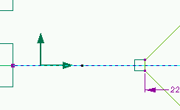   | 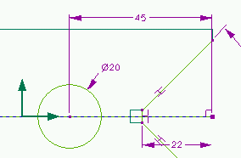

A vázlatot / a kört / vetítésre használtuk fel, azaz vetítéssel távolítottuk el az anyagot.
A vetítés párbeszédablaka lényegében megfelel az előző műveletnél bemutatottal. Ezzel a modell elkészült.

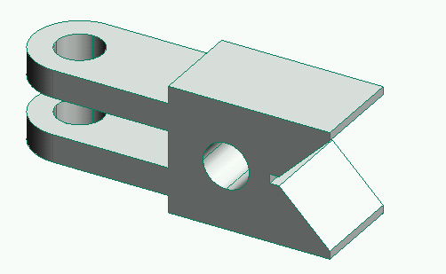

A bemutatott megoldás nem feltétlenül a legjobb megoldás. A tanulási időszakban fontosnak tartjuk a megoldási változatok megismerését, gyakorlását, a saját tapasztalat megszerzését. Ennek érdekében javasoljuk, hogy ugyanennek a munkadarabnak készítsék el a geometriai modelljét más lépésekkel is.

5.5. Csapágybak modellezése

Készítsük el az alábbi ábra szerint a csapágybak 3D – s geometriai modelljét!

Az összetett geometriai test modellezésénél többnyire több munkasíkot, több vázlatot kell felvenni a bázistest továbbfejlesztésénél, az építőelemek elhelyezésénél.
A böngészőben – a modellfán – jól követhető az építkezés módja. A most bemutatott példánál a böngésző használatát helyezzük előtérbe. A böngészőben három legördülő menü található: Munkasíkok, Építőelemek és Alkatrészek. Az utóbbi menü alkatrész-modellezés esetén változatlan, így csak az Építőelemek és a Munkasíkok menü változását mutatjuk meg esetenként. A vázlatpontok megfelelnek egy – egy építőelem készítésének.

5.5.1. Bázistest létrehozása kihúzással

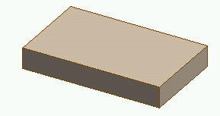
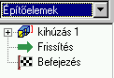

- Vázlatkészítés
A gép által az alapsíkon automatikusan felvett üres vázlaton rajzoljuk meg az alábbi profilvázlatot.

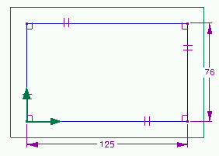
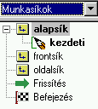

- A vázlatprofil kihúzása

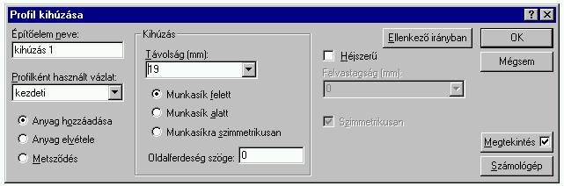

- A csatlakozó oszlop kialakítása kihúzással, új vázlat biztosítása a böngésző felhasználásával
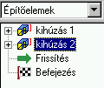
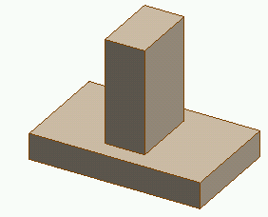

Az újabb kihúzáshoz – kihúzás 2 – újabb vázlatot kell készíteni. A vázlatkészítés egy üres vázlat felvételével kezdődik. A vázlat mindig egy munkasíkhoz tartozik. Ha nincs megfelelő munkasíkunk, úgy azt is fel kell vennünk. Az üres vázlatot az azonosíthatóság érdekében névvel kell ellátni. A munkasík és a vázlat szülő gyermek kapcsolatban van. A gyermek nem létezhet szülő nélkül, egy szülőnek több gyermeke is lehet. A csatlakozó oszlop vázlatát a meglévő alapsíkon helyezhetjük el az új üres vázlat felvétele után.

Ha az új üres vázlatot az objektum böngészőből kívánjuk létrehozni, akkor az alábbi lépéseket hajtsuk végre:
- Ha az Építőelemek ablak az aktuális, úgy kapcsoljunk át a Munkasíkok lapra.
- Az egér jobb gombjával kattintsunk annak a munkasíknak az ikonjára , amin az új vázlatot el kívánjuk helyezni.

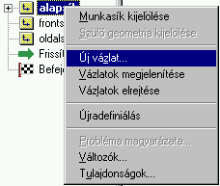
- A felbukkanó menüből válasszuk ki az Új vázlat parancsot. Egy dialógus ablak jelenik meg a képernyőn. A gép felajánl egy sorszámozott vázlatnevet, ami át is írható.

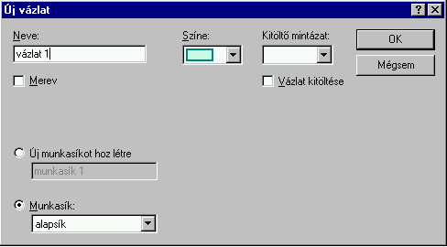

- Nyomjuk meg az OK gombot. Az új vázlat automatikusan az aktív vázlattá válik.
- A vázlat neve megjelenik a modellfában.
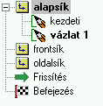.
- Vázlatkészítés
- A helyzetmegadásnál felhasználtuk az előző vázlatot.

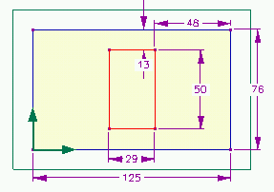

- A profilvázlat kihúzása

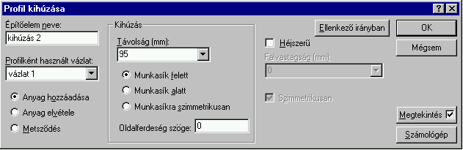

- A hengeres rész elkészítése kihúzással
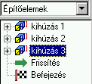

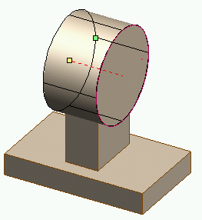

A kihúzást felvázolt alaksajátossággal készítjük el. A profilvázlat egy ∅82 mm kör, amit 48 mm hosszon húzunk ki. A vázlatot új munkasíkon – munkasík 1 - készítjük el. Az új munkasík felvételéhez ki kell jelölnie egy referenciaobjektumot, amihez képest az új munkasíkot létre fogjuk hozni. Ez az objektum az oszlop nagyobbik felülete, amelytől a henger sík felülete 8 mm – re van.
- Új munkasík felvétele
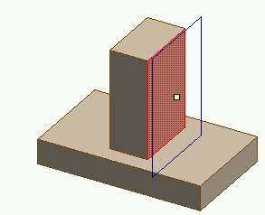
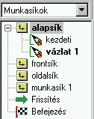

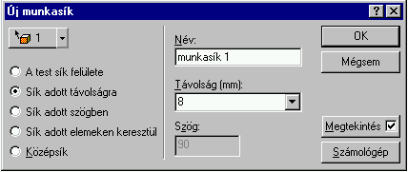

- Az újonnan létrehozott munkasíkhoz nem tartozik vázlat, így az előzőekben ismertetett módon új üres vázlatot kell felvenni.

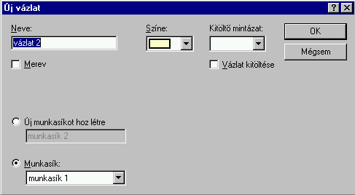

Az új vázlat aktívvá teszi a munkasíkját, ami a modell-fán vastagon szedett betűvel látszik.
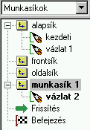
- A vázlatkészítésnél induljunk ki az oszlop élének átvetített, szerkesztővonallá alakított éléből. A szerkesztőnonal középpontjában lévő fogópont lesz a kör középpontja. Ezzel a megoldással a kör középpontja az oszlop szimmetriasíkjában lesz. A kör átmérője 82 mm.
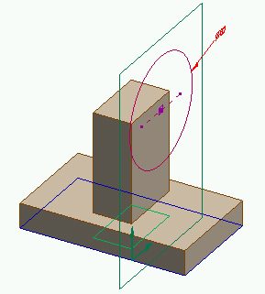
- A profilvázlat kihúzása

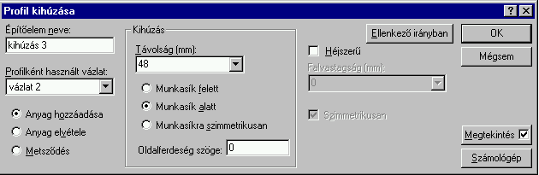

- A csapágybak tetején lévő fél-henger elkészítése szimmetrikus kihúzással
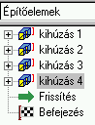
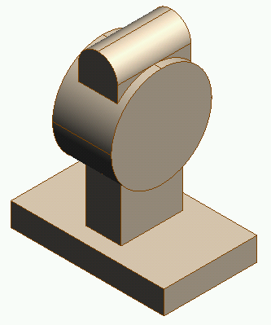

- A szimmetriasík felvétele.
A szimmetriasík felvételéhez két referenciaobjektumot – a bázistestnek azt a két párhuzamos felületét, amely meghatározza, közrefogja a szimmetriasíkot – kell kijelölni!
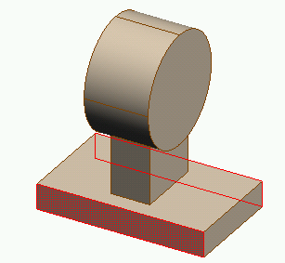

Munkasík ⇒ Új munkasík
Az új munkasík felvételénél jelöljük be a középsíkot!

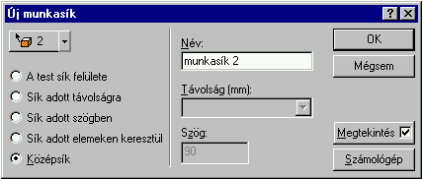

A böngészőben megjelenik a munkasík 2, ami átírható szimmetriasík – ra.
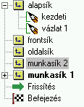 | 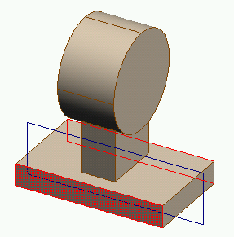 | 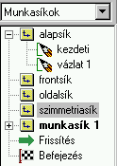
- Az átírásnál jelöljük ki a megfelelő sort – munkasík 2 - , majd némi várakozás után újból kattintsunk a kijelölt elemre. Ha egy téglalap veszi körül a kiválasztott mezőt, akkor elvégezhető az átírás. A találó elnevezések használata a böngészőben segít a gyorsabb tájékozódásban, jelen esetben a munkasíkok azonosításában.
- A munkasíkok azonosításnak egyébként más lehetősége is van. Kapcsoljuk be a munkasíkok láthatóságát , egérrel jelöljük ki a kérdéses munkasíkot, majd nyomjuk meg az egér jobb gombját! A kurzormenünél jelöljük ki a Keresés a böngészőben opciót!
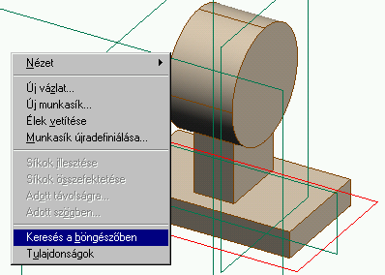

A kijelölt munkasíknak megfelelő elnevezés a böngészőben sötétített háttérrel jelenik meg. Lásd alapsík!
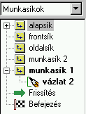

Hasonlóan lehet keresni a böngészőben építőelemet.

Építőelem kijelölése  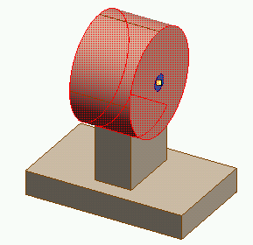 | Kurzormenü  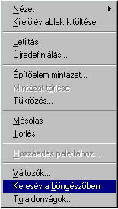 | Böngésző  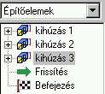

- A keresésnél az építőelemet kijelölhetjük valamelyik élével, illetve felületével is.
- A szimmetriasíkon egy új üres vázlatot – Munkasík 2 / Vázlat 3 - kell felvennünk, hogy abban megrajzolhassuk a félhenger kialakításához szükséges profilvázlatot. Az üres vázlat felvételével aktivizálódik a munkasík / szimmetriasík / és láthatóvá válik a munkasík koordinátatengelyei. Ha a munkasík pozitív irányából látszik, akkor a tengelyek nyilai kitöltöttek, ha alulról negatív irányából, akkor a nyilak üresek. Az alábbi ábra baloldalán a munkasík pozitív, a jobboldalon negatív irányból látszik.

- A munkasík pozitív és negatív irányát felcserélhetjük. / Munkasík> Irányultság váltása /
- A szimmetriasík felvételénél a referenciaobjektumok kijelölésének sorrendje határozza meg a munkasík irányultságát. A bal oldali ábránál az elsőnek kijelölt referenciaobjektum a bázistest felénk eső lapja volt. A jobb oldali ábrán a megfordított irányokat láthatjuk.
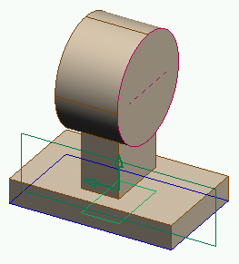 | 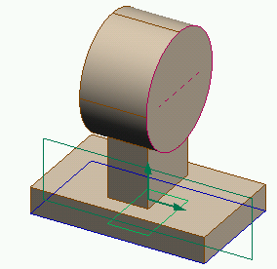

- A munkasík irányultságával azért kell foglalkozni, mert a henger nem szimmetrikusan helyezkedik el az oszlopon és a különböző irányultság esetén munkasík irányú nézet nem lesz azonos. Ez modellezési hibához vezethet.

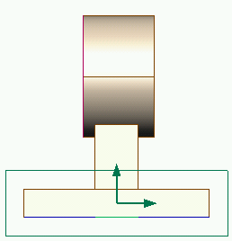 | 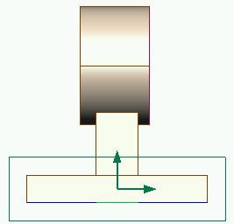

- A profilvázlatunkat a jobb oldali ábrának megfelelő irányultság mellett célszerű megrajzolni.
- Az új építőelem vázlatát úgy kell elkészíteni, hogy a már meglévő építőelemek méretváltoztatása esetén az alaksajátosság megmaradjon. Ilyen alaksajátosság például, hogy a félhenger tengelye merőleges és egyben érintőleges a hengerhez képest és a félhenger a hengerből emelkedik ki. Az utóbbi alaksajátosságot biztonsággal elérhetjük, ha a profilvázlat alsó határvonala egybeesik a henger tengelyével. Az alaksajátosságokat lehetőleg geometriai kényszerek megadásával biztosítsuk. Például szerkesztővonalak alkalmazásával és egyvonalba igazítással elérhető, hogy a középső ábra a jobb oldali ábra szerint rendeződjön. A függőleges szerkesztő vonalak a henger síklapjait határoló élek vetítésével származtathatók. A függőleges szerkesztővonalak középpontjait összekötve kaptuk meg a henger tengelyét helyettesítő szerkesztővonalat, a felső végpontjait összekötve pedig a egy olyan szerkesztővonalhoz juthatunk, amelyik egybeesik a henger alkotójával. / Az egybeesés jelen esetben zavarja a láthatóságot. /

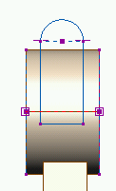 | 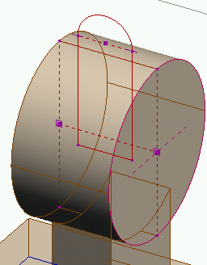 | 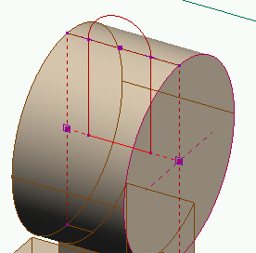

- A vázlat vízszintes irányú helyzetét méretkényszerrel kell megadni. / 22 mm a henger jobb oldali síklapjától. / A félhenger sugara 16 mm.

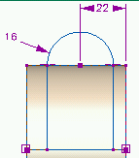

- A félhenger érintőleges csatlakozását méretkényszerrel is elérhetjük. Természetesen ennél a megoldásnál elmarad a felső vízszintes, a henger alkotójának megfelelő szerkesztővonal rajzolása. Az alábbi ábrák szemléltetik a méretkényszer alkalmazását.

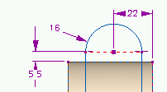 | 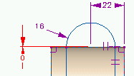

- Szimmetrikus kihúzás.

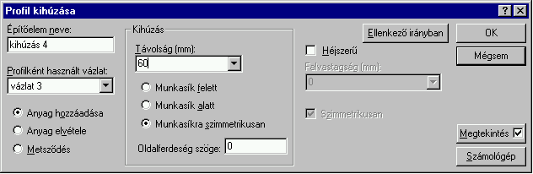

- A hengeren lévő furat / ∅ 54 / elkészítése vetítéssel
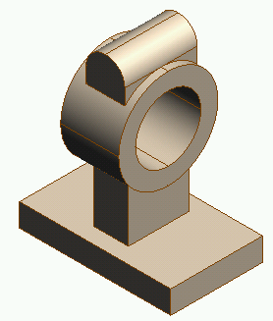
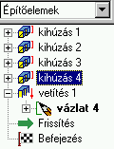

- Térjünk vissza a henger profilvázlatát tartalmazó munkasíkhoz és vegyünk fel a munkasíkon egy újabb üres vázlatot.

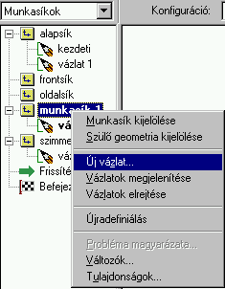

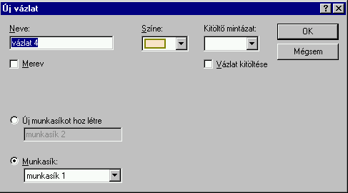

- Rajzoljunk koncentrikus kört és adjuk meg az átmérőjét! / ∅ 54 mm / A koncentrikus kör rajzolásához használjuk fel a meglévő fogópontot!

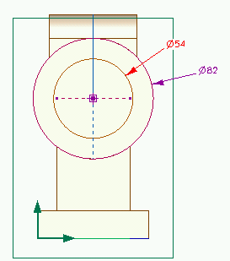

- Vetítéssel távolítsuk el a felesleges anyagot!

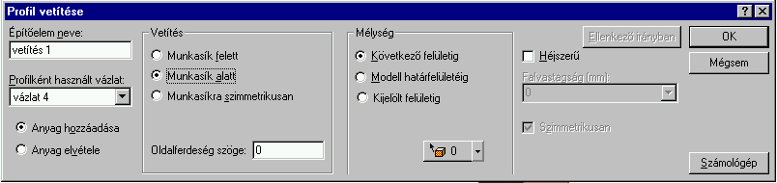

- A henger felső részének szétvágása, 2 mm vastag anyag eltávolításával szimmetrikus kihúzással
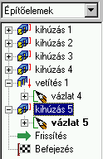
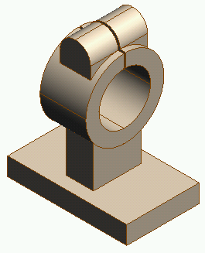

- Új vázlat felvétele a szimmetriasíkon.

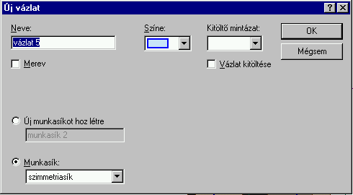
- A szétvágáshoz készítsünk egy téglalap alakú durva vázlatot és lássuk el azt geometriai kényszerekkel. A téglalap felső oldala érintőleges, a többi oldala pedig egyvonalba eső legyen az ugyanebben síkban lévő vázlat 3 megfelelő vonalaival.

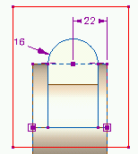 | 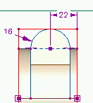

- Anyageltávolítás szimmetrikus kihúzással

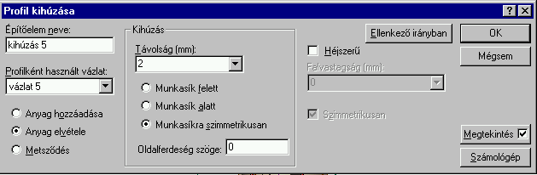

- A felső furat elkészítése vetítéssel
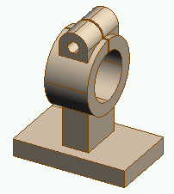
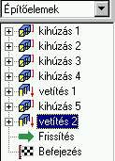

- Új vázlat – Vázlat 6 - felvétele a szimmetriasíkon.

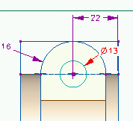

- Anyageltávolítás szimmetrikus vetítéssel.

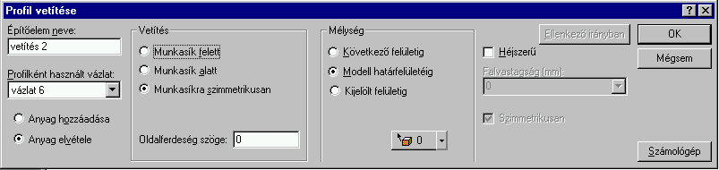

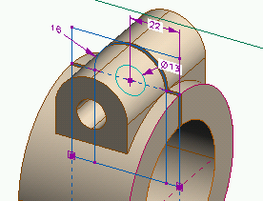

- Az ∅ 6 – os furat elkészítése egyoldali vetítéssel

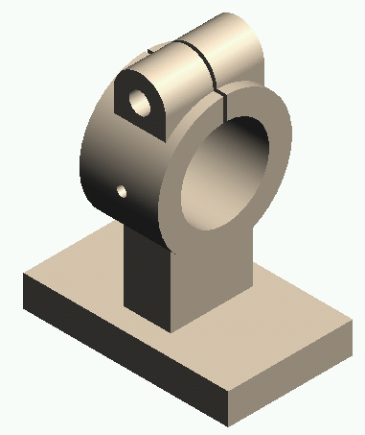
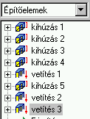

- Új vázlat – Vázlat 7 - felvétele a szimmetriasíkon.

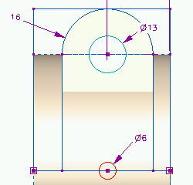

- Anyageltávolítás vetítéssel.

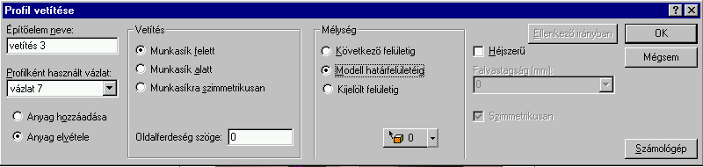

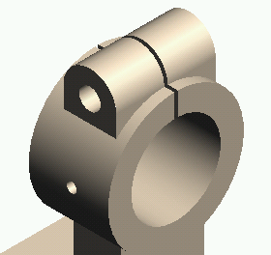

- Az alaplapon lévő hornyok elkészítése
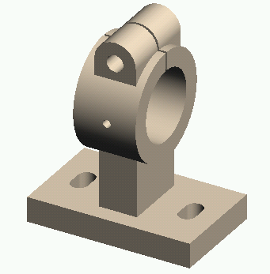
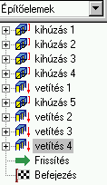

- Új vázlat – Vázlat 8 - készítése az alapsíkon

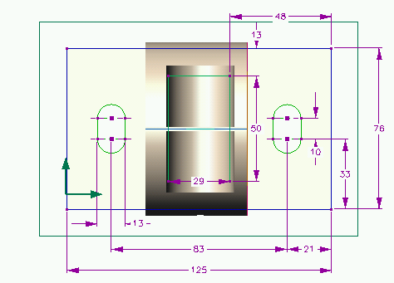

- A felső horony helyzetét a meghúzott – a félkörök végpontjait összekötő – függőleges szerkesztővonalak egyvonalba esésével , illetve a távolság megadásával – 83 mm – határoztuk meg.
- A félkörök sugarai a jobb és bal oldalt megegyeznek .
- A könnyebb méretmegadás kedvéért a felső horonynál a félkörök középpontjait egy vízszintes szerkesztővonallal kötöttük össze.

- Anyageltávolítás vetítéssel.

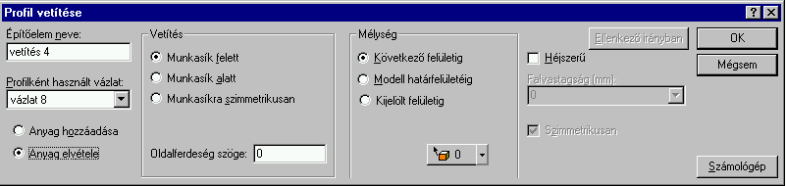

- Az R6 – os lekerekítések elhelyezése
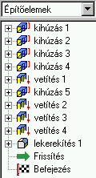

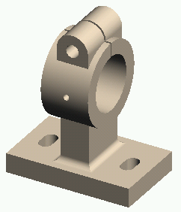

- Az oszlop a bázistesthez R6 – os állandó értékű rádiusszal csatlakozik. A csatlakozásnál előzetesen 4 él látható. Ezeket az éleket célszerű egyszerre kerekíteni, mert akkor azok egy építőelemként jelennek meg a modellben, és egyszerre módosíthatók.
- A lekerekítéshez először adjuk az Élek lekerekítése parancsot !
- A megjelenő párbeszédablakban külön be lehet állítani a kijelölés típusát . Válasszuk az Élek opciót!

- Nyomjuk le a SHIFT billentyűt, és lenyomott állapotban a grafikus ablakban jelöljük ki a csatlakozó éleket! A kijelölt élek száma megjelenik a kijelölés típus lenyíló menün.

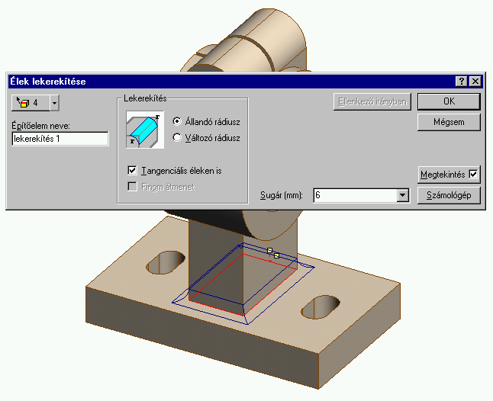
- A kijelölés közbeni forgatáshoz használjuk a kurzormozgató billentyűket! Forgatás közben engedjük el a SHIFT billentyűt, a jobbra, illetve balra mutató billentyűkkel forgassuk a modellt, majd ismét lenyomva a SHIFT billentyűt elvégezhetjük a kijelölést. / A SZÓKÖZ billentyű is jól használható a kijelölés közbeni forgatáshoz, mozgatáshoz, nagyításhoz, kicsinyítéshez. /

- A henger és a félhenger alakú rész csatlakoztatása R3 – as sugárral
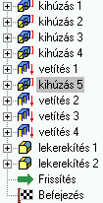
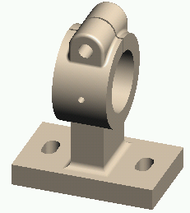

- A szétfűrészelés nehezíti a lekerekítés elhelyezését, ezért azt letiltjuk.

Letiltás  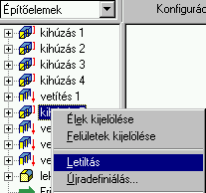 | Frissítés  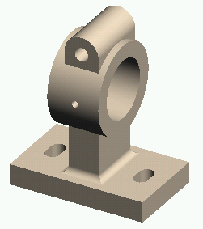 | A modellfa változása  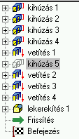

- Letiltás után a kijelölt éleket már le lehet kerekíteni.

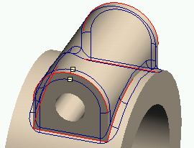

- Ha a kijelölésnél a félkör alakú részre – ahol a sárga négyzetek látszanak – kattintanunk, akkor a hozzá érintőlegesen csatlakozó éleket is lekerekíti a program, feltéve, hogy a párbeszédablaknál a Tangenciális éleken is opciót megadtuk.
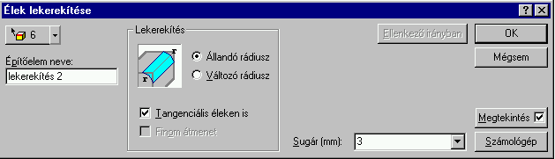

- A letiltást feloldva – a böngészőben újból rákattintunk a Letilt mezőre – megkapjuk a kívánt megoldást.

- A többi lekerekítés elvégzése / R= 3 mm /
